**ANALISIS DESAIN KARAKTER PADA TOKOH**

**ANIMASI “BaLiTa” MELALUI TINJAUAN SEMIOTIKA CHARLES SANDERS PEIRCE**

**SKRIPSI**

Diajukan untuk memenuhi syarat Mata Kuliah Tugas Akhir dan mencapai

kelulusan Strata 1 Program Studi Desain Komunikasi Visual

Institut Teknologi dan Bisnis Ahmad Dahlan Jakarta



Oleh:

**Denny Suryakusuma**

**NIM 2090241042**

**PRODI DESAIN KOMUNIKASI VISUAL**

**INSTITUT TEKNOLOGI DAN BISNIS AHMAD DAHLAN**

**JAKARTA**

**2024**

# 

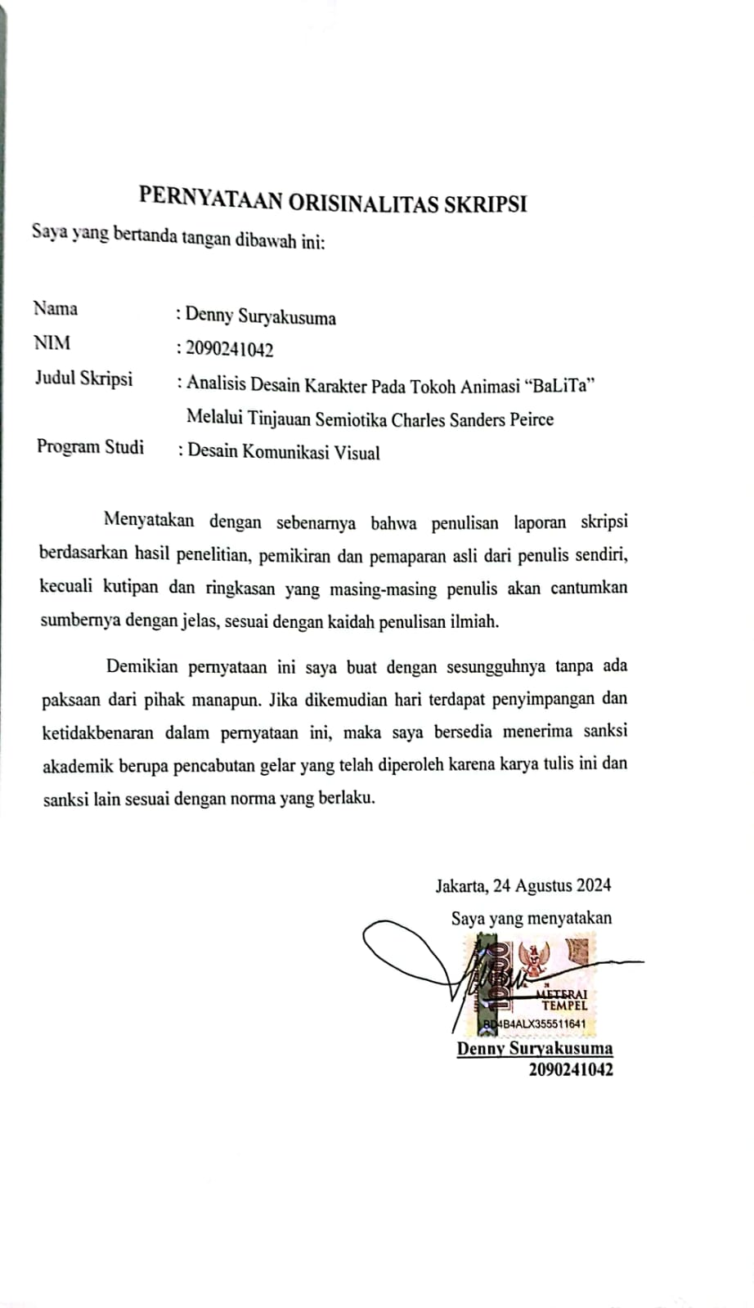

# MOTTO

“Maka nikmat Tuhan kamu yang manakah yang kamu dustakan”.

(Q.S Ar-Rahman: 13)

# KATA PENGANTAR

Bismillahirahmannirahim,

Assalamualaikum Warahmatullahi Wabarakatuh,

Puji syukur kami panjatkan kehadirat Allah Subhanahu Wa Ta’ala karena telah melimpahkan rahmat dan berkah-Nya sehingga saya dapat menyelesaikan penulisan tugas akhir yang berjudul “Analisis Desain Karakter Pada Tokoh Animasi “BaLiTa” Melalui Tinjauan Semiotika Charles Sanders Peirce. Pada rangka memperoleh gelar Sarjana setara S1 di program studi Desain Komunikasi Visual, Institut Teknologi dan Bisnis Ahmad Dahlan Jakarta angkatan 2020/2021. Pada kesempatan ini, saya ingin mengucapkan rasa terima kasih yang mendalam atas bimbingan dan dukungan yang bapak/ibu berikan sepanjang pelaksanaan yang terlibat dalam tugas akhir ini.

Untuk karenanya dengan segala hormat mengucapkan terima kasih kepada:

1. Bapak Yon Tanto & Ibu Chitra Astriana sebagai Owner BaLiTa
2. Ibu Ellya Sestri, S.Kom., M.Kom. ,selaku Dekan Fakultas Teknik Institut Teknologi dan Bisnis Ahmad Dahlan Jakarta.
3. Bapak Yoga Rarasto Putra, S.Sn., M.Sn. ,dan ibu Lyscha Novitasari, S.Sn., M.Ds. ,selaku pembimbing penulis dalam menyelesaikan skripsi.
4. Dosen-dosen Prodi Desain Komunikasi Visual
5. Bapak Zul Fiqhri, S.Pd., M.Sn., dan bapak Widodo, S.Pd., M.Pd. ,yang telah menjadi penguji dalam sidang skripsi penulis.
6. ⁠Bapak Samodro S.Sn., M.Hum dan Bapak Ady Santoso S.I.Kom., M.Sn.

Pada kesempatan ini, saya juga mengucapkan terima kasih kepada istri saya tercinta Eggie Novita dan kedua anak saya tersayang Zafina Indira Suryakusuma dan Arsyanendra Gitara Suryakusuma, kedua orang tua saya papih Mamin Supriadi Tomi dan mamih Mismayati, mentor saya sekaligus owner Toys Kingdom Ibu Tasya Widya Krisnadi, superior marcomm saya ibu Ellen Widodo beserta tim hebat TGI Events & Activation Affini Utama, Imelda Debby, Angelina Tantyo, Cinthya KW, Ulfa Rahayu, Xenia Alexandra , ZsaZsa & Chelsea, beserta juga teman kreatif yang menginspirasi saya ke dunia DKV yaitu Nico Demus, Abilio Nikolas dan Bekti. Juga sobat makan bubur saya, pecinta anime Monkey D Luffy yaitu Bilad M Fatah.

Saya memohon maaf apabila masih terdapat kekurangan dalam penyusunan tugas akhir ini, baik secara materi penulisan maupun penyampaian informasi dalam karya tulis tugas akhir ini. Wassalamualaikum Warahmatullahi Wabarakatuh.

Mahasiswa,

Denny Suryakusuma

NIM: 2090241042

# DAFTAR ISI

LEMBAR PENGESAHAN JUDUL ii

LEMBAR PERNYATAAN ORISINALITAS SKRIPSI iii

MOTTO iv

ABSTRAK v

KATA PENGANTAR vi

DAFTAR ISI viii

DAFTAR GAMBAR x

DAFTAR TABEL xi

DAFTAR DIAGRAM xii

BAB I PENDAHULUAN 1

1.1 Latar Belakang Masalah 1

1.2 Rumusan Masalah 9

1.3 Tujuan dan Manfaat Penelitian 9

BAB II TINJAUAN PUSTAKA DAN LANDASAN TEORI 11

2.1 Tinjauan Pustaka 11

2.2 Landasan Teori 13

2.2.1 Sejarah Dan Pengertian Animasi 13

2.2.2 Perkembangan Gaya Animasi Di Manca Negara Dan Indonesia 14

2.2.3 Desain Karakter 23

2.2.4 Teori Semiotika Charles Sanders Peirce Berkaitan Dengan Karakter 25

BAB III METODOLOGI PENELITIAN 28

3.1 Jenis Penelitian 28

3.2 Jenis dan Sumber Data 28

3.2.1 Data Primer 29

3.2.2 Data Skunder 30

3.3 Teknik Pengumpulan Data 30

3.3.1 Observasi Non-Partisipan 30

3.3.2 Dokumen 30

3.3.3 Studi pustaka 31

3.3.4 Analisis Data 31

3.4 Teknik Analisis Data 32

3.5 Kerangka Berpikir 35

BAB IV TINJAUAN DATA 36

4.1Tinjauan Data 36

4.1.1 Gambaran Umum Animasi Kanal Youtube BaLiTa 36

4.2 Objek Penelitian 39

BAB V PEMBAHASAN 41

5.1 Pemaknaan Desain Karakter Baba Animasi Gajah 41

5.2 Pemaknaan Desain Karakter Lili Animasi Burung Nuri 46

5.3 Pemaknaan Desain Karakter Tata Animasi Monyet / kera 51

BAB VI KESIMPULAN DAN SARAN 66

DAFTAR PUSTAKA 68

Lampiran 1 Daftar Riwayat Hidup 72

Lampiran 2 Daftar Bimbingan Mahasiswa 73

Lampiran 3 Poster Pameran 74

Lampiran 4 Dokumentasi 77

Lampiran 5 Turnitin Skripsi dan Jurnal 81

Lampiran 6 Bukti Upload Jurnal 87

# DAFTAR GAMBAR

Gambar 1. Segitiga Charles Sanders Peirce 25

Gambar 2. Beranda Kanal Youtube Lagu Anak Indonesia BaLiTa 28

Gambar 3 Penghargaan Konten Youtube Lagu Anak Indonesia BaLiTa 36

Gambar 4 Platform Media Promosi BaLiTa 36

Gambar 5 Karakter Baba dari perspektif Karakter Eropa 40

Gambar 6 Karakter Baba si Gajah Pemalu 41

Gambar 7 Karakter Baba 42

Gambar 8 Gajah 42

Gambar 9 Karakter Lili dari perspektif Karakter Eropa 45

Gambar 10 Karakter Lili si Burung Nuri Pintar 46

Gambar 11 Karakter Lili 47

Gambar 12 Burung Nuri 47

Gambar 13 Karakter Tata dari perspektif Karakter Eropa 50

Gambar 14 Karakter BaLiTa 51

Gambar 15 Karakter Tata si Monyet / kera Ceria 55

Gambar 16 Karakter Tata 55

Gambar 17 Karakter Tata 55

Gambar 18 Sketsa Karakter BaLiTa 60

Gambar 19 Karakter BaLiTa 62

# DAFTAR TABEL

Tabel 1 Tayangan Youtube Kanal BaLiTa 38

Tabel 2. Semiotika Karakter Baba 43

Tabel 3. Semiotika Karakter Lili 47

Tabel 4 Semiotika Karakter Tata 56

# DAFTAR DIAGRAM

Diagram 1. Penggunaan Platform Sosial Media Di Indonesia per Januari 2023 3

Diagram 2. Model Analisis Data Interaktif Miles dan Huberman 34

Diagram 3. Kerangka Berpikir 34